OfferCube Partner Funktionalität

Partner, die automatisch Umsatzbeteiligung bekommen sollen, als Kunden anlegen.
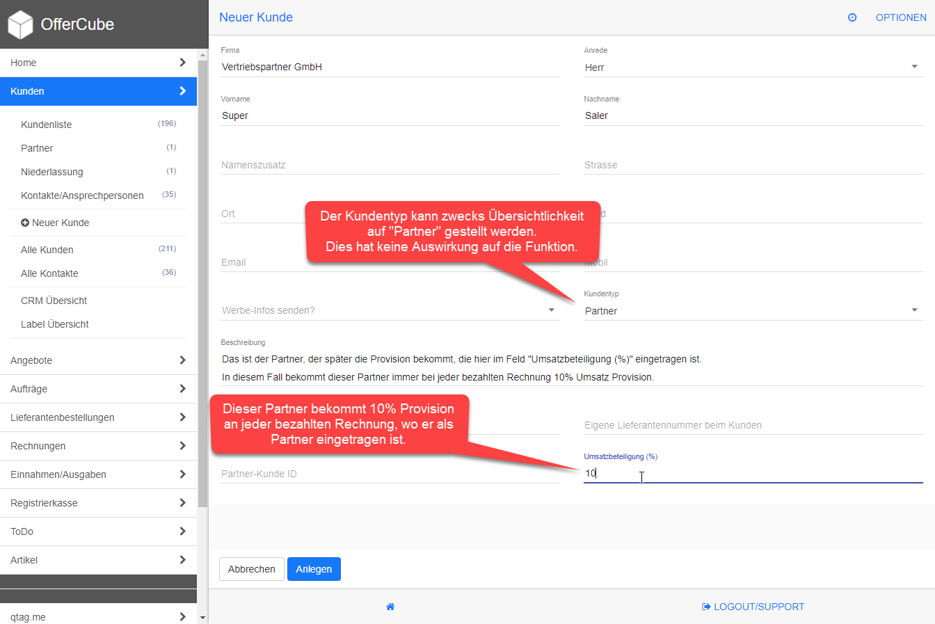
Dann bei den entsprechenden Kunden den Partner im Feld „Partner-Kunde ID“ hinterlegen.
Das Feld „Umsatzbeteiligung (%)“ auf 0 belassen.
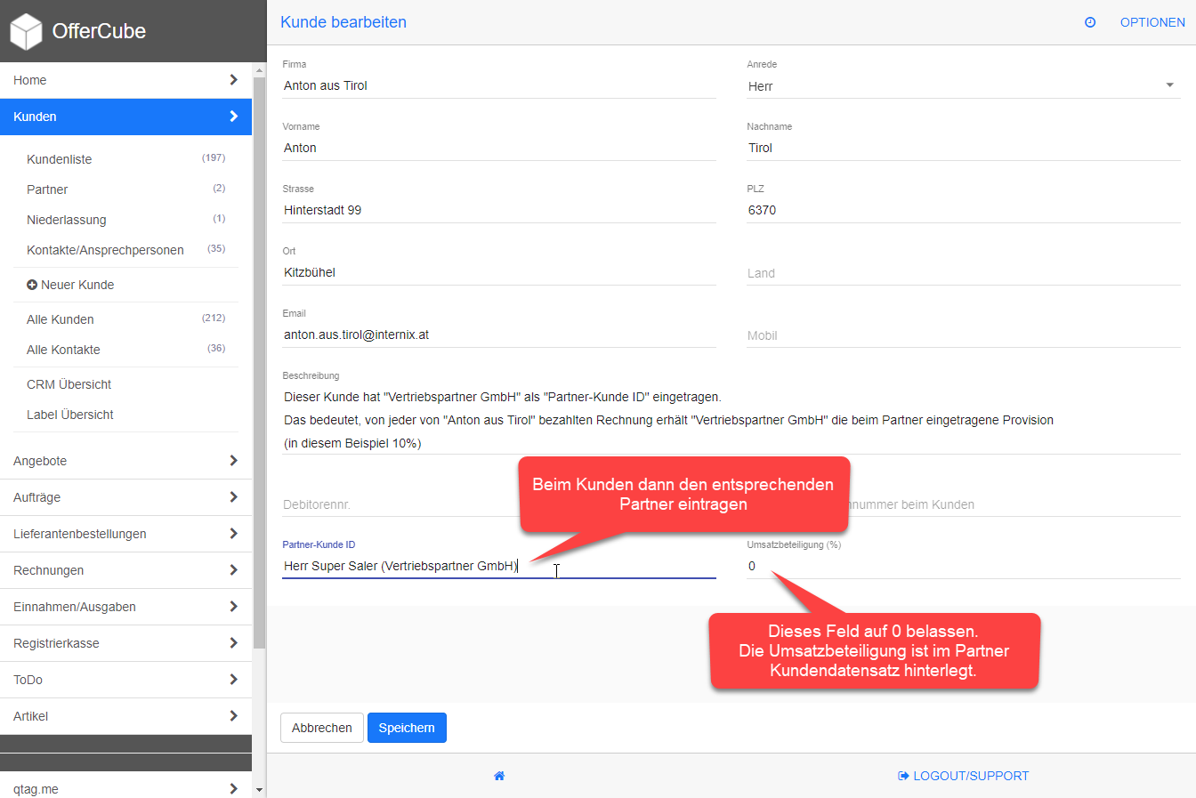
Bei neu erstellten Rechnungen an den Kunden (hier „Anton aus Tirol“) wird beim bezahlt markieren der Rechnung automatisch die Umsatzbeteiligung berechnet und eine neue Gutschrift für den Partner Kunden angelegt, sofern keine offene (noch nicht versendete) Gutschrift existiert.
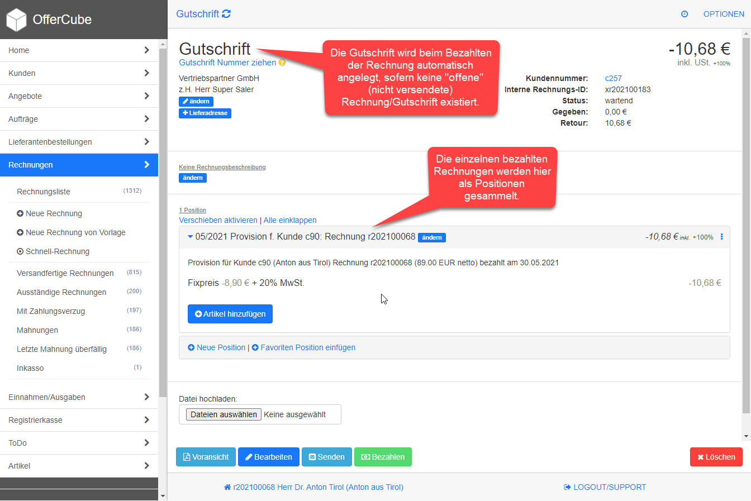
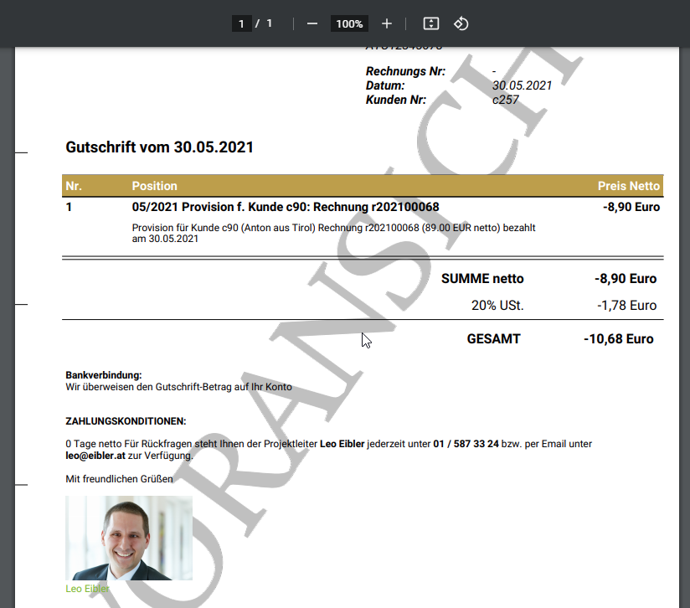

ACHTUNG: Bereits erstellte Angebote, Aufträge und Rechnungen bekommen den zum Kunden eingetragenen Partner Kunden nicht automatisch zugewiesen.
ACHTUNG: Auch wenn aus einem bereits bestehenden Auftrag (z.B. Dauerauftrag) eine neue Rechnung generiert wird, wird der Partner Kunde nicht automatisch zugewiesen.
Um die Zuweisung des Partner Kunden durchzuführen, muss z.B. in einem bereits bestehenden Auftrag der Kunde geändert werden und nochmals der gleiche Kunde ausgewählt werden.
In diesem Beispiel Kunde ändern -> nochmal „Anton aus Tirol“ auswählen.
Ab diesem Zeitpunkt ist der Partner Kunde auch im Auftrag zugewiesen und wird beim Erstellen einer Rechnung aus dem Auftrag heraus ebenfalls übernommen.
